LABORATORNÍ ÚLOHA
Téma: | RYCHLOST ROZPOUŠTĚNÍ
Jméno a příjmení: |  | Třída:
Datum: |  | Hodnocení:

Teorie:
Stejná látka se může rozpouštět ve stejném rozpouštědle ………………………… rychlostí v závislosti na
různých podmínkách. Je mnoho faktorů, které na rychlost rozpouštění působí: ……………………………….., …………………………………, ………………………………….., ……………………

Chlorid sodný: (doplň vzorec + vlastnosti a využití)
.
.
.

Podtrhněte svůj odhad před pokusem a pak jej ověřte experimentem:
Rychleji se rozpouští krystalový cukr ve vodě: při míchání / bez míchání lžičkou.
Rychleji se rozpouští krystalový cukr: ve studené vodě / v teplé vodě.
Ve vodě se dříve rozpustí: krystalový cukr / moučkový cukr.
Rychleji se rozpouští kuchyňská sůl ve vodě: při míchání / bez míchání lžičkou.
Rychleji se rozpouští kuchyňská sůl cukr: ve studené vodě / v teplé vodě.

Pomůcky: 2 skleničky, lžička, stopky
Chemikálie: krystalový cukr, práškový cukr, kuchyňská sůl (chlorid sodný)

Úkol 1: Ovlivnění rychlosti rozpouštění mícháním
Postup:
1) Do 2 sklenic dejte stejné množství vody o stejné teplotě.
2) Do obou sklenic dejte lžičku krystalového cukru, v první sklenici míchejte lžičkou, ve druhé nemíchejte
3) Urči v jakém prostředí se krystalový cukr rychleji rozpustí (urči čas).
4) Postup z bodu jedna až tři opakujte pro chlorid sodný
(součástí protokolu je dodání nákresů experimentu nebo jeho fotografie)
Obrázek:
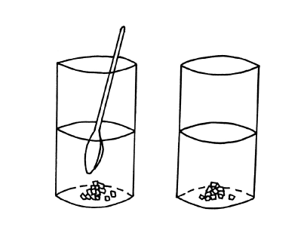

Úkol 2: Ovlivnění rychlosti rozpouštění teplotou
Postup:
1) Do první sklenice nalijte studenou vodu, do druhé sklenice nalijte stejné množství teplé vody.
2) Do obou sklenic dejte lžičku krystalového cukru, cukr nemíchejte
3) Změř v jaké vodě se rozpustí rychleji.
4) Postup z bodu jedna až tři opakujte pro chlorid sodný
(součástí protokolu je dodání nákresů experimentu nebo jeho fotografie)

Obrázek:
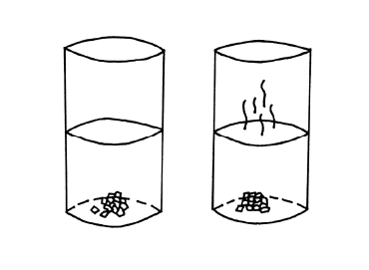

Úkol 3: Ovlivnění rychlosti rozpouštění vlastnostmi látek
Postup:
1) Do obou sklenic dejte stejné množství studené vody.
2) Do první sklenice dejte lžičku krystalového cukru a do druhé lžičku moučkového cukru.
3) Cukry nemíchejte, změřte, který se rozpustí rychleji.
4) Postup z bodu jedna až tři opakujte s teplou vodou.
(součástí protokolu je dodání nákresů experimentu nebo jeho fotografie)

Obrázek:
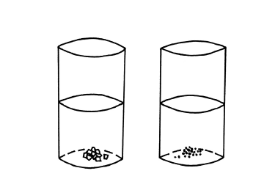 | 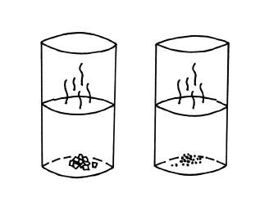

Závěr: Bude obsahovat shrnutí zjištěných výsledků a jejich zhodnocení.

